Отчёт по лабораторной работе 2
Предварительная настройка оборудования Cisco
Абдуллахи Бахара
Содержание

1 Цель работы
Получить основные навыки по начальному конфигурированию оборудования Cisco.

2 Выполнение лабораторной работы
- В логической рабочей области Cisco Packet Tracer были размещены устройства: маршрутизатор Cisco 2811 (msk-donskaya-babdullakhi-gw-1), коммутатор Cisco 2960-24TT (msk-donskaya-babdullakhi-sw-1) и два оконечных устройства PC (PC0-babdullakhi и PC1-babdullakhi).
- Соединения выполнены следующим образом:
– PC0 подключён к маршрутизатору;
– PC1 подключён к коммутатору.
- 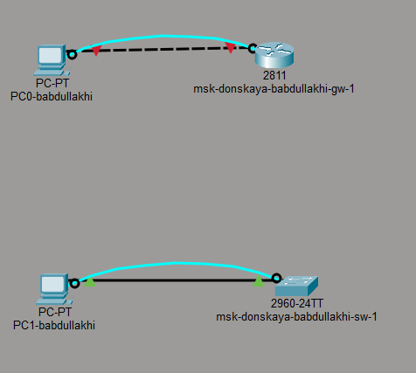
- Рис. 1: Топология сети
- На устройстве PC0 был задан статический IP-адрес для сети маршрутизатора:
– PC0: 192.168.1.10
– Маска подсети: 255.255.255.0
– Шлюз по умолчанию: 192.168.1.254
- 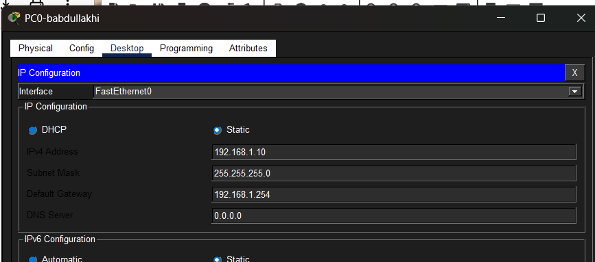
- Рис. 2: Настройка IP-адреса на PC0
- Выполнена настройка маршрутизатора 2811. На интерфейсе FastEthernet0/0 был включён порт и назначен IP-адрес:
– IP-адрес: 192.168.1.254
– Маска: 255.255.255.0
- Дополнительно настроены параметры доступа:
– задано имя устройства (hostname);
– настроены линии VTY с паролем;
– установлен enable secret;
– включено шифрование паролей;
– создан пользователь admin;
– задано доменное имя;
– сгенерированы RSA-ключи;
– разрешён доступ по SSH;
– конфигурация сохранена в память.
- 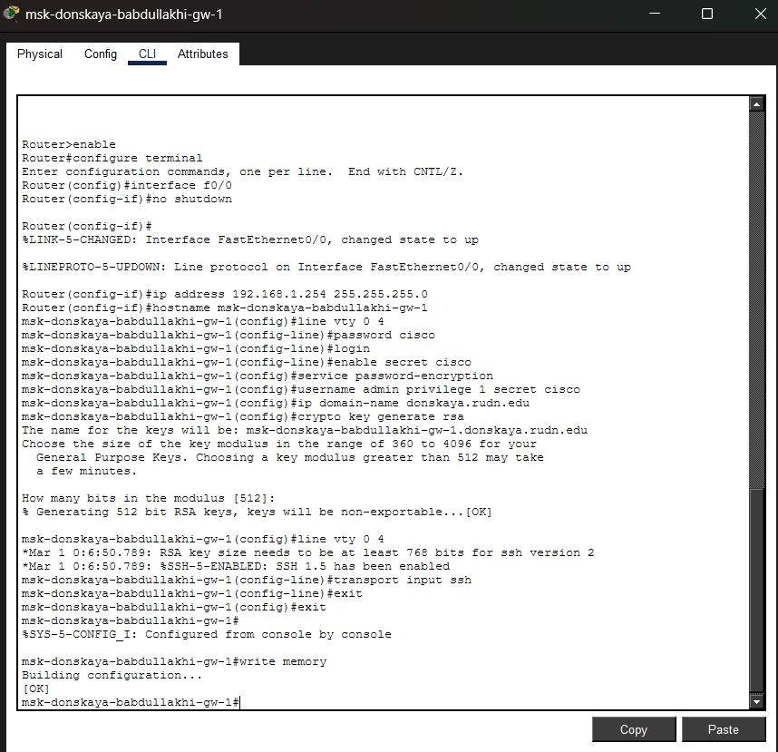
- Рис. 3: Настройка маршрутизатора через CLI
- 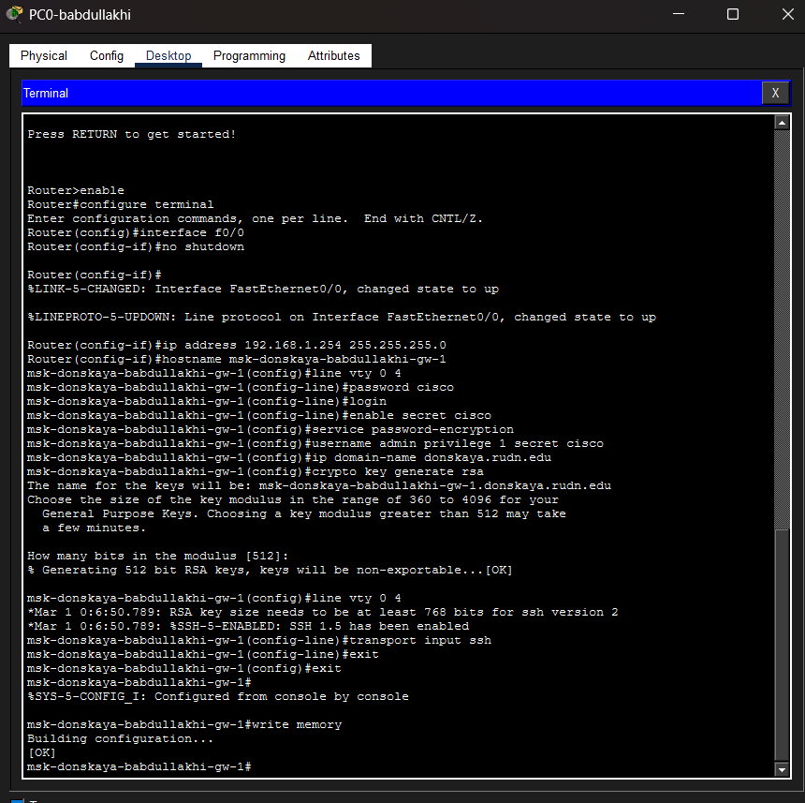
- Рис. 4: Ввод команд настройки маршрутизатора через терминал PC0
- Проверена работоспособность соединения между PC0 и маршрутизатором. С ПК выполнена команда ping до адреса 192.168.1.254. Все пакеты были успешно доставлены.
- Затем выполнена попытка подключения к маршрутизатору:
– через Telnet — соединение устанавливается, но закрывается;
– через SSH — выполнен успешный вход под пользователем admin и последующий выход из сеанса.
- 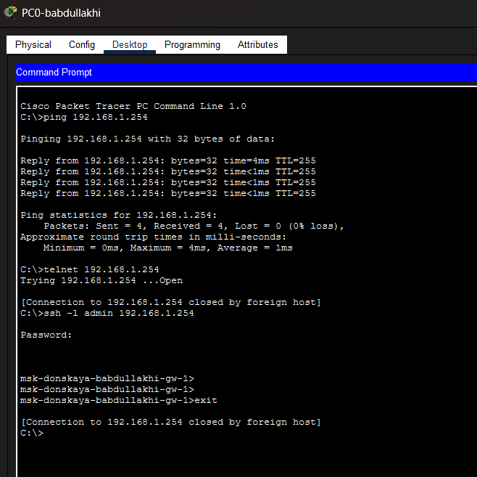
- Рис. 5: Проверка ping и удалённого подключения к маршрутизатору
- Проведена настройка коммутатора 2960. Для управления создан интерфейс Vlan2, включён и настроен IP-адрес:
– IP-адрес: 192.168.2.1
– Маска: 255.255.255.0
- Порт подключения ПК переведён в режим access и назначен в VLAN 2. Также настроены параметры доступа:
– задано имя устройства;
– настроены линии VTY и консоли с паролями;
– установлен enable secret;
– включено шифрование паролей;
– создан пользователь admin;
– задано доменное имя;
– сгенерированы RSA-ключи;
– разрешён доступ по SSH;
– задан шлюз управления.
- 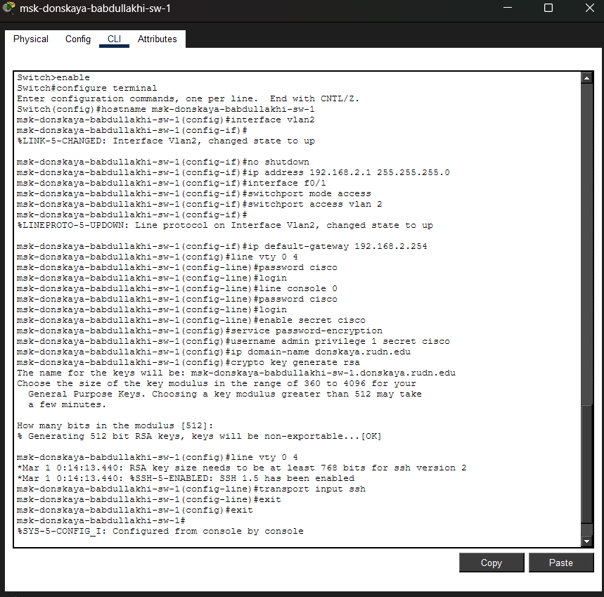
- Рис. 6: Настройка коммутатора через CLI
- На устройстве PC1 задан статический IP-адрес для сети коммутатора:
– PC1: 192.168.2.10
– Маска подсети: 255.255.255.0
– Шлюз по умолчанию: 192.168.2.1
- 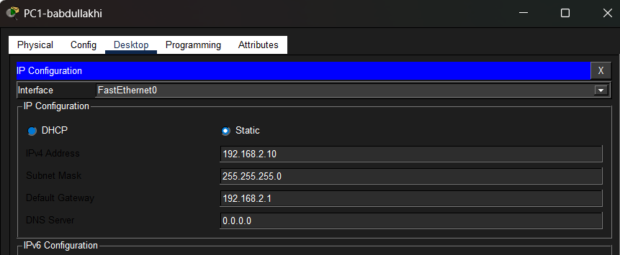
- Рис. 7: Настройка IP-адреса на PC1
- 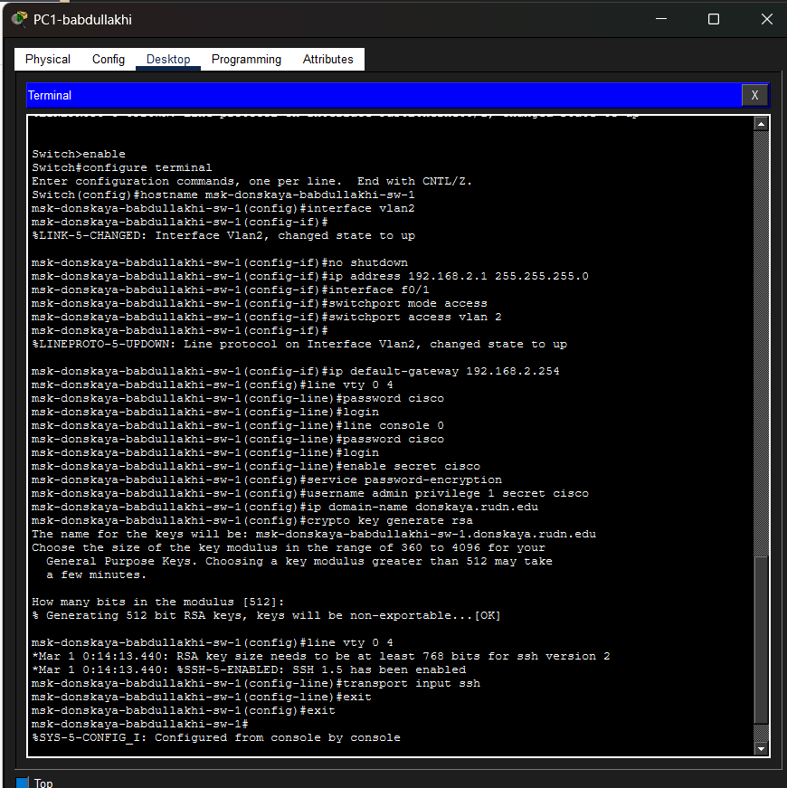
- Рис. 8: Ввод команд настройки коммутатора через терминал PC1
- Выполнена проверка доступности коммутатора. С устройства PC1 отправлен ping на адрес 192.168.2.1. Первый пакет был потерян из-за процесса ARP, последующие ответы получены.
- Далее выполнены попытки подключения к коммутатору:
– через Telnet — соединение устанавливается и затем закрывается;
– через SSH — выполнен успешный вход под пользователем admin и выход из сеанса.
- 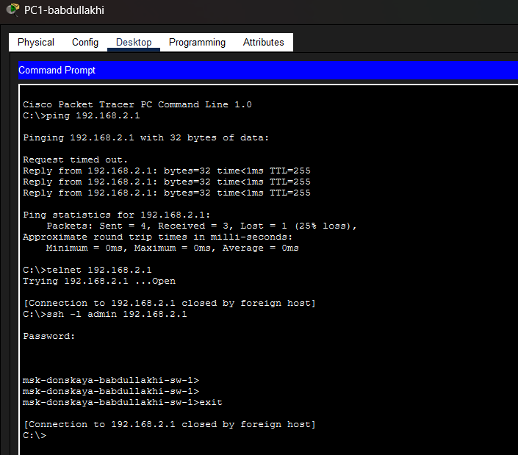
- Рис. 9: Проверка ping и удалённого подключения к коммутатору

3 Вывод
В ходе лабораторной работы была собрана простая сеть в Cisco Packet Tracer, включающая маршрутизатор, коммутатор и два персональных компьютера. Выполнена базовая настройка сетевых устройств: назначены IP-адреса интерфейсам, настроены VLAN на коммутаторе, заданы пароли доступа и включена поддержка удалённого управления по SSH.
Проверка соединения с помощью команды ping показала корректную работу сети и доступность устройств в своих подсетях. Также были успешно выполнены подключения к маршрутизатору и коммутатору через консоль и по протоколу SSH, что подтверждает правильность выполненной конфигурации и работоспособность настроенных сервисов удалённого доступа.

4 Контрольные вопросы
1. Укажите возможные способы подключения к сетевому оборудованию.
К сетевому оборудованию можно подключаться следующими способами:
– через консольный кабель (локальное подключение для первичной настройки);
– через Telnet (удалённый доступ по сети);
– через SSH (удалённый защищённый доступ по сети);
– через веб-интерфейс (если поддерживается устройством).
2. Каким типом сетевого кабеля следует подключать оконечное оборудование пользователя к маршрутизатору и почему?
Для подключения ПК к маршрутизатору используется прямой витопарный кабель (Copper Straight-Through), так как соединяются устройства разных типов: оконечное устройство и сетевое оборудование.
3. Каким типом сетевого кабеля следует подключать оконечное оборудование пользователя к коммутатору и почему?
Для подключения ПК к коммутатору также используется прямой витопарный кабель (Copper Straight-Through), поскольку соединяются разные типы устройств: хост и коммутатор.
4. Каким типом сетевого кабеля следует подключать коммутатор к коммутатору и почему?
Для соединения коммутатора с коммутатором применяется перекрёстный кабель (Copper Cross-Over), так как соединяются однотипные устройства.
5. Укажите возможные способы настройки доступа к сетевому оборудованию по паролю.
Доступ по паролю может быть настроен:
– для консольной линии (line console 0);
– для удалённых подключений по линиям VTY (line vty 0 4);
– с использованием привилегированного режима (enable secret);
– через создание локальных пользователей (username и password/secret).
6. Укажите возможные способы настройки удалённого доступа к сетевому оборудованию. Какой из способов предпочтительнее и почему?
Удалённый доступ можно настроить с помощью протоколов Telnet и SSH. Предпочтительным является SSH, так как он обеспечивает шифрование передаваемых данных и более высокий уровень безопасности по сравнению с Telnet, который передаёт информацию в открытом виде.

